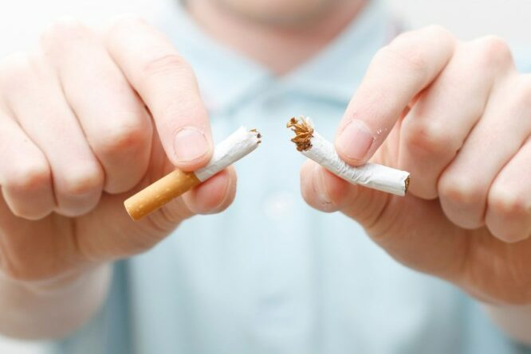
С 13 по 19 ноября в Республике Беларусь проводится республиканская информационно-образовательная акция по профилактике табакокурения, как фактора риска развития онкологических заболеваний

По данным Всемирной организации здравоохранения (далее – ВОЗ) от последствий употребления табака ежегодно гибнет более 8 миллионов человек, более 7 миллионов из них – потребители и бывшие потребители табака, и более 1,2 миллиона – некурящие, подвергающиеся воздействию вторичного табачного дыма. Все формы употребления табака вредят здоровью, и безвредной дозы табака не существует. Наиболее распространенной формой употребления табака в мире является курение сигарет. К другим видам табачной продукции относятся кальянный табак, сигары, самокруточный табак, изделия на основе нагревания табака, которые также токсичны и содержат канцерогены. Нагревание табака или активирование устройства, содержащего табак, сопровождается образованием аэрозолей, содержащих никотин и токсичные химические соединения, которые вдыхаются курильщиком и вызывают крайне высокую зависимость и негативные последствия. Особенно опасны электронные сигареты для детей и подростков. Распространяемая реклама этих продуктов вводит в заблуждение ложными заявлениями об отсутствии вреда для здоровья, как средства, способствующего отказу от курения.
Употребление табака является наиболее предотвратимой причиной болезней и смерти. Помимо ущерба здоровья, употребление табака несёт огромные экономические затраты на здравоохранение, потерю производительности, ущерб от пожаров и экологический вред. Стратегии Рамочной конвенции ВОЗ по борьбе против табака направлены на сокращение употребления табака и связанные с ним заболевания. Положения, изложенные в конвенции, включают в себя:
– повышение налогообложения на табачные изделия;
– запрет курения в общественных местах;
– ограничение рекламы табачных изделий;
– запрет продажи несовершеннолетним;
– предупреждение населения об опасности употребления табака;
– помощь потребителям табака в отказе от курения;
– предложение альтернативных вариантов заработка производителям табака.
Основной целью профилактики вредного влияния курения на организм является полный отказ от курения.
В целях реализации положений Рамочной конвенции ВОЗ по борьбе против табака, государственной программы «Здоровье народа и демографическая безопасность» на 2021-2025 годы, профилактики заболеваний, причинно связанных с табакокурением, в Республике Беларусь 2 раза в год проводится республиканская информационно-образовательная антитабачная акция, приуроченная к "Единым дням здоровья": 31 мая – «Всемирный день без табака», а также 16 ноября – Единый день здоровья «Всемирный день некурения. Профилактика онкологических заболеваний».
Антитабачные акции Республики Беларусь направлены на информирование населения о пагубных последствиях для здоровья потребления табака и воздействия табачного дыма, формирование у гражданского общества устойчивых мер, направленных на борьбу с потреблением табака. Профилактика табакокурения в нашей стране осуществляется:
– с привлечением представителей организаций здравоохранения, учреждений образования, культуры, спорта и туризма, правоохранительных органов, общественных организаций;
– путем проведения дней открытой информации;
– путем консультирования населения в учреждениях здравоохранения, образования и на предприятиях, органами СМИ.
Осуществление жёсткой борьбы против табака влияет на общественное мнение. Мониторинг проблемы курения имеет решающее значение для информирования населения. Ключевым императивом является защита детей от негативного воздействия пассивного курения. Осуществляется денормализация употребления табака за счёт повышения его социальной неприемлимости. Меры, предпринятые в рамках борьбы против курения, Республикой Беларусь:
– требования к упаковке табачных и никотинсодержащих изделий;
– запрет рекламы и спонсорства табачными производителями массовых развлекательных мероприятий;
– ограничение продажи, в том числе через торговые автоматы, а также публичной демонстрации табачных изделий;
– создание свободных от табачного дыма площадок на открытом воздухе (школьные территории, спортивные стадионы, парки, пляжи);
– просвещение семей о возможностях уменьшения загрязнения воздуха внутри помещений, связанного с курением, которое подвергает детей риску;
– защита политики общественного здравоохранения от коммерческих и других интересов табачной промышленности;
– принятие ценовых и налоговых мер по сокращению спроса на табак;
– регулирование состава табачных изделий;
– оказание помощи людям в предупреждении их привыкания к табаку;
– контроль незаконной торговли табачными изделиями;
– запрет на продажу табачных изделий несовершеннолетним.
Перечисленные меры дают свои результаты, и в последние годы наблюдается устойчивая динамика снижения потребления табака. Однако очень многое зависит от каждого конкретного человека, его стремлении к здоровью и отказу от вредных привычек, в том числе – потребления табачных и никотинсодержащих изделий.

По материалам ГУ «Республиканский центр гигиены, эпидемиологии и общественного здоровья»

